金融产品系统需求文档

修改时间 | 修改人 | 修改内容
2018-11-7 | 成晓峰 | 销售App确认金融产品改版
2018-11-12 | 成晓峰 | 修改超融设置区间值显示名称
2018-11-13 | 成晓峰 | 利差超融必配收费项
2018-11-14 | 成晓峰 | 修改服务费收费配置

目录
1 需求描述 3
2 涉及系统 3
3 流程 3
总流程 3
3.1 各模块关联关系 3
4 后端配置需求 3
4.1 通用限制规则 3
4.2 去掉“手续费、其他”两项收费、超融、商务政策配置及计算逻辑 4
4.3 产品管理-适用方 4
4.4 配置管理-城市返佣策略 5
4.5 配置管理-收费管理 8
4.6 配置管理-超融管理 9
5 S端系统交互 11
5.1 数据传输流程 11
5.2 数据传输规则 11
5.3 确认金融产品-改版 12
5.3.1 字段及交互说明 13
5.3.2 初始化数据及计算逻辑，默认GPS和保险不超融： 15
5.3.3 利差分配计算逻辑 17
5.3.4 打款给车商金额 17
5.3.5 融资总额 17
5.4 交互及系统提示 17
5.4.1 选择金融产品 17
5.4.2 选择超融方案 18
5.4.3 融资金额 19
5.4.4 融资金额 19
5.4.5 确认按钮校验 19

需求描述

涉及系统
金融产品系统、资金平台支付、S端；

流程

总流程

各模块关联关系
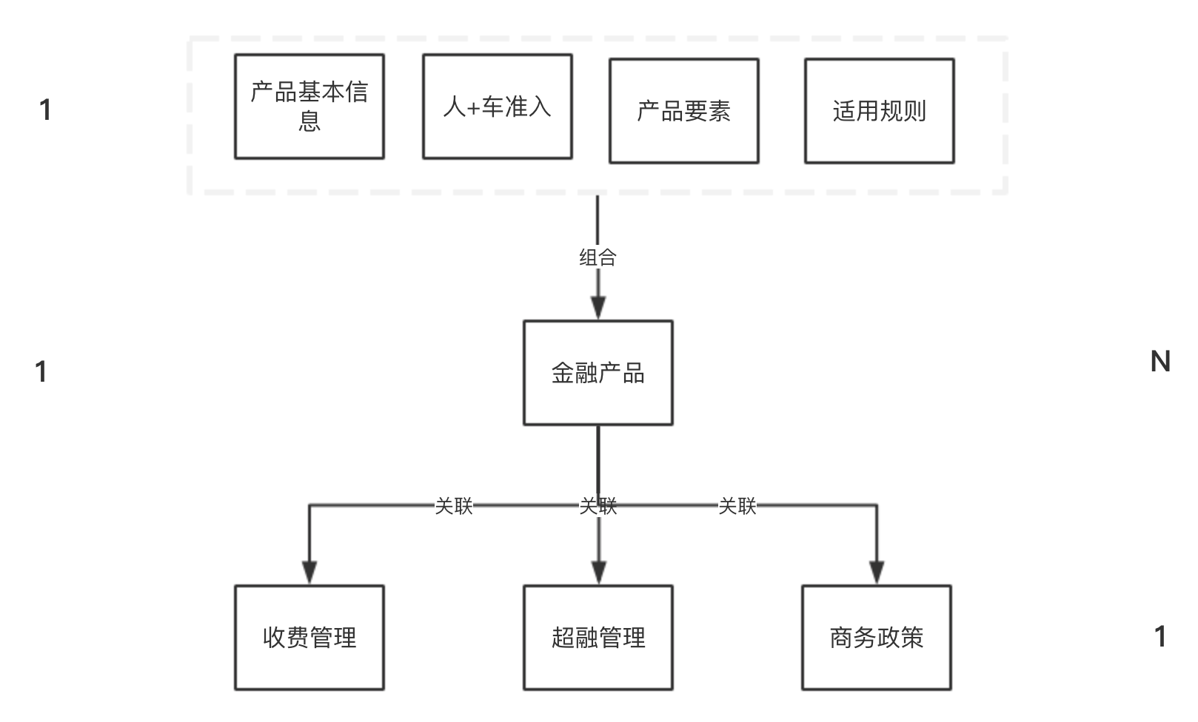

后端配置需求

通用限制规则
1、区间值配置规则：
区间值不允许有交集且区间值需要覆盖数据全集；若区间值由区间为正无穷，直接空即可；

2、区间值后面的值一定要大于等于前面的值；
3、所有金融的单位都为“元”，小数点后保留两位，输入最大不得超过999999元；
4、所有比例的单位都为“%”，小数点后保留两位，输入最大不得超过100%；

去掉“手续费、其他”两项收费、超融、商务政策配置及计算逻辑
- 去掉“手续费、其他”两项的收费、超融、商务政策配置及计算逻辑，无需再进行此项计算机测试

产品管理-适用方
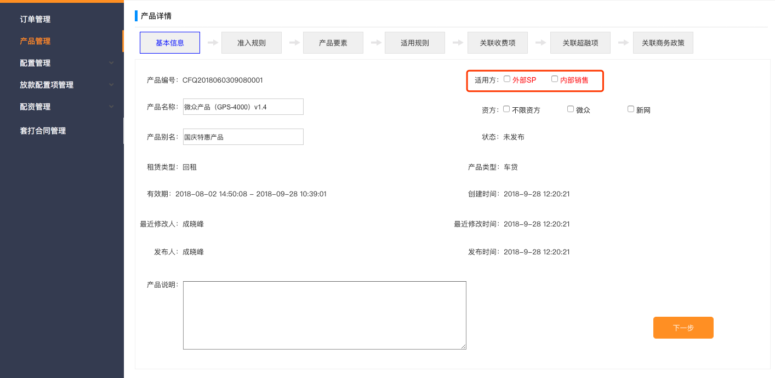
- 基本信息新增“适用方”配置：单选
外部SP：提供给SP团队适用
内部销售：提供给58公司销售适用
- 金融产品筛选规则：
S端金融产品在判断资方等基础上，新增“适用方”筛选，根据当前登录账号信息，进行金融产品过滤。

配置管理-城市返佣策略
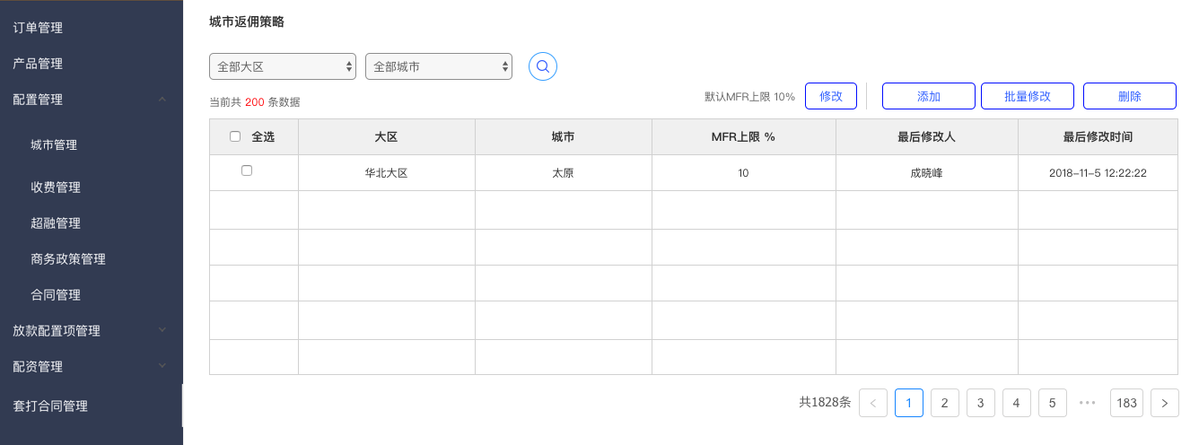
- 新增“城市返佣策略”配置：
城市返佣：每个城市配置不同的最高返佣上限，总返佣MFR需判断不得高于当前城市最高返佣比例。
- 筛选：按大区+城市筛选

- 列表字段及说明：

列表上统计当前数据总量：当前共***条数据
字段 | 说明
全选 | 点击全选，选中列表当前页全部数据，也可通过列表进行单个选中
大区 | 显示大区名称
城市 | 显示城市名称
MFR上限 % | 显示配置的当前城市MFR上限值
最后修改人 | 显示当前数据的最后修改人姓名
最后修改时间 | 显示当前数据最后修改时候提交时间
分页 | 列表默认一页10条数据，超过10条进行分页
- 修改默认MFR上限
设置默认MFR上限值，当未城市未单独设置上限值时，以此上限值为准，城市单独设置可高于默认值；

- 批量修改|添加|删除 功能

- 添加：添加城市返佣上限，点击“添加”弹窗进行城市选择及返佣上限设置；
已经设置过的城市，默认选中状态不可修改，只可对为设置过的进行添加；
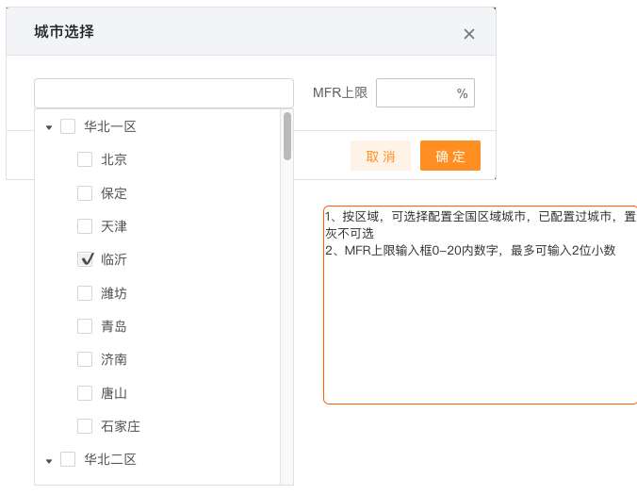
- 批量修改：选中要修改的数据，点“修改”弹出修改弹窗，可勾选多个城市批量修改。

- 删除：选中要删除的数据，点“删除”弹窗提示“确认要删除****，****么？”点击确定，删除配置数据。


配置管理-收费管理
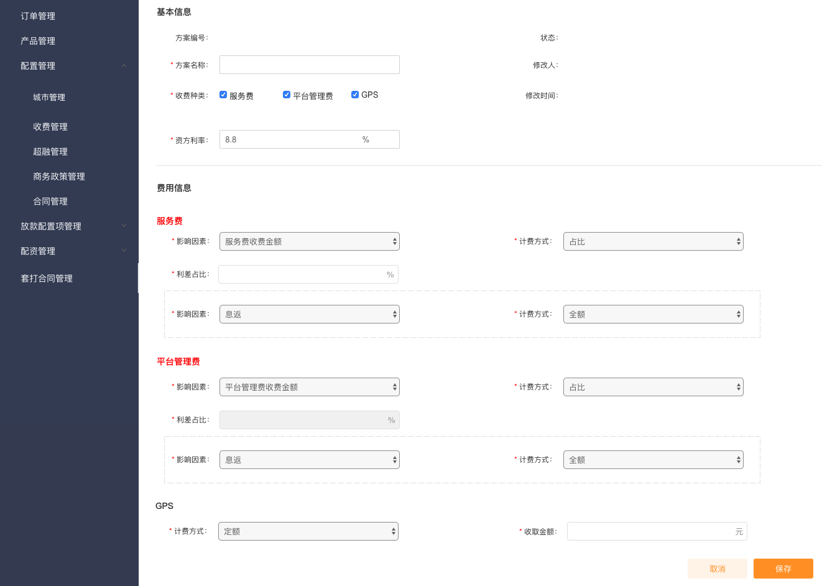
- 服务费与平台管理费新增“影响因素”交互与说明如下：
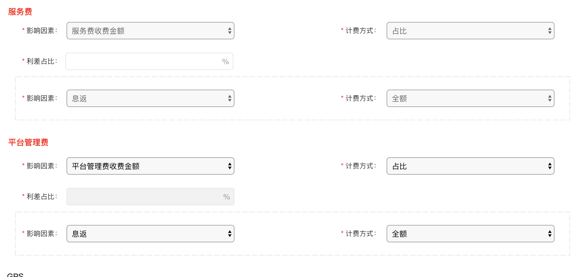
字段 | 交互 | 说明
服务费
影响因素 | 单选 | “服务费收费金额”与“息返”二选一，选择息返时不需要配置利差占比，选择“收费金额”时必须配置利差占比
计费方式 | 单选 | 占比和全额，影响因素为“收费金额”时，默认选中“占比”不可修改，同时配置占比比例；影响因素选择“息返”时，默认选中“全额”，不需要配置占比比例
利差占比 | 输入框 | 0-100正整数输入，只有计费方式为“占比”时才需要配置
平台管理费
影响因素 | 受服务费影响 | 此选项用户不可自选，服务费选择“收费金额”则此时默认选中“收费金额”；同时若服务费选择“息返”则，此处默认选择“息返”
计费方式 | 受服务费影响 | 此项也受收费项设置影响，与收费项选择保持一致
利差占比 | 受服务费影响 | 受服务费利差占比影响，平台管理费占比=100-服务费利差占比
- 服务费与平台管理费：新增“息返”，原“服务费/平台管理费收费金额”保留，计算逻辑如下：
- 若选择“息返比例”：则平台管理费的“影响因素”必须为“息返”， 按息返比例公式进行息返计算；
- 服务费超融金额=（车辆成交价融资金额+保险超融金额+GPS超融金额）*对应息返比例
- 平台管理费超融金额=利差-服务费超融金额

- 去掉“手续费、其他”收费项配置

配置管理-超融管理
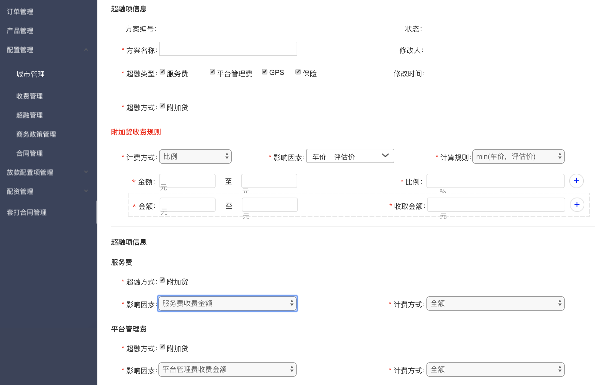
- 附加贷超融配置调整：
- 调整附加贷影响因素，“车价、评估价”可多选，
- 新增“计算规则”配置项，四个单选项：车价、评估价、min（车价，评估价）、min（车价，评估价*1.05），按不同选项进行不同取值；
- 去掉“手续费、其他”超融配置
- 附加贷收费规则：
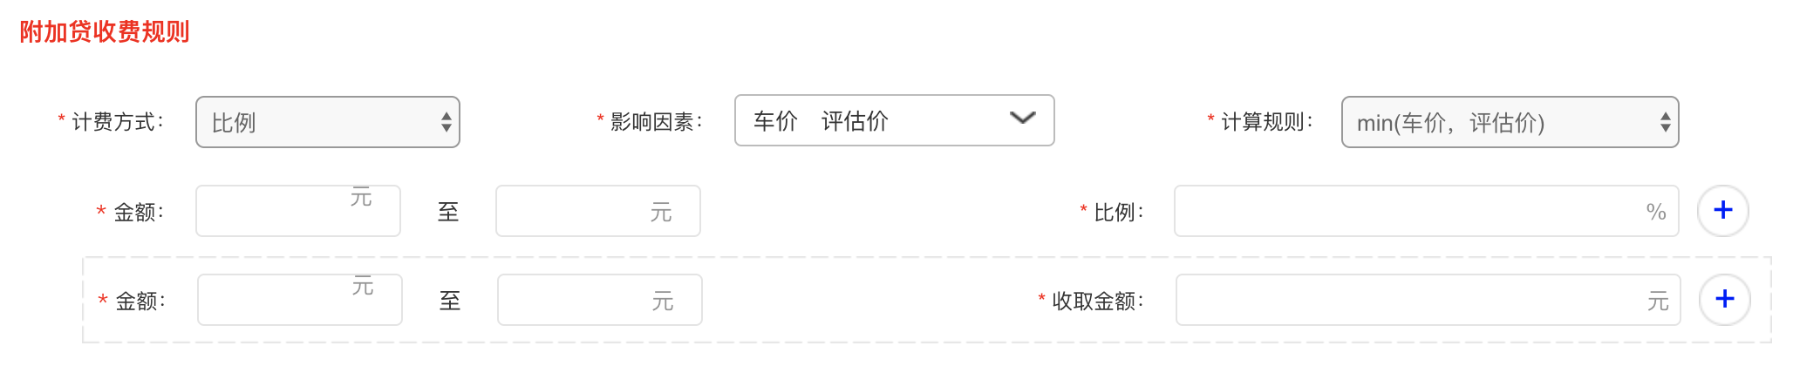
Min（车价，评估价）：目前新网附加贷上限规则需从车价及评估价取低进行计算及风控审核；
新网金融产品附加贷上限取值：
附加贷≤min（成交价，评估价）* X
Min（车价，评估价*1.05）：目前微众附加贷上限取消固定6W，采用比例模式计算及后期风控审核；
微众金融产品附加贷上限取值：
附加贷≤ min（成交价，评估价*1.05）* X
min（成交价，评估价*1.05）结果即为超融规则匹配因素值Y，X为超融规则配置的比例
- 保险超融配置：影响因素增加“车价\评估价”可多选


S端系统交互

数据传输流程
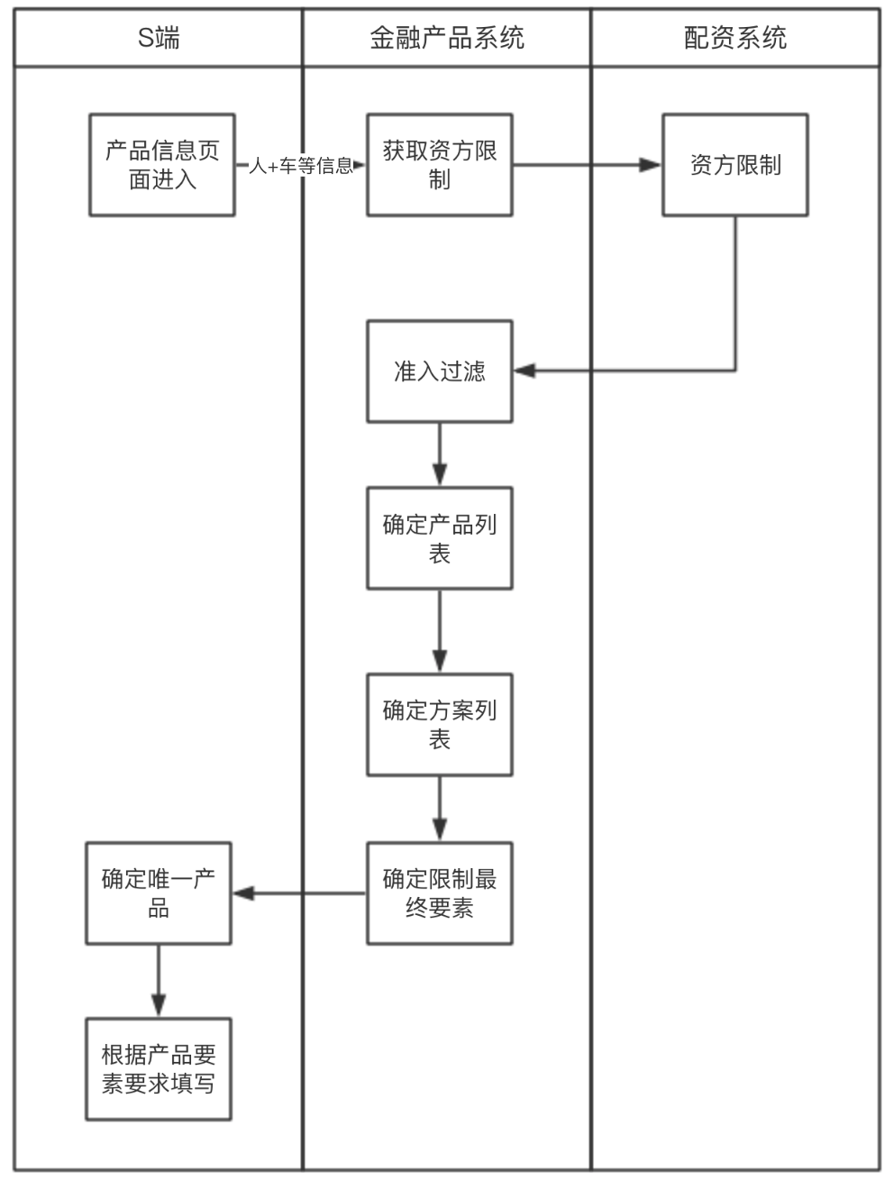

数据传输规则
1、S端将相关准入数据传输给金融产品；金融产品进行数据过滤；输出满足条件的产品列表及相关对应方案；
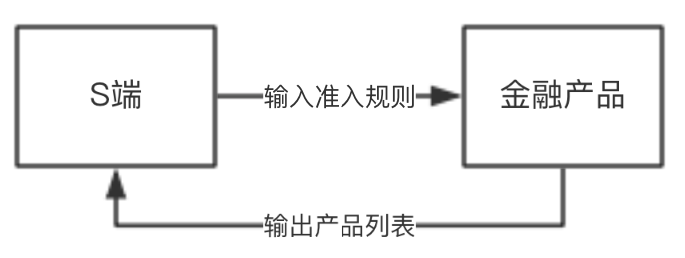
2、针对于金融产品或方案中区间值，由S端传输具体确认值，金融产品返回匹配结果值；
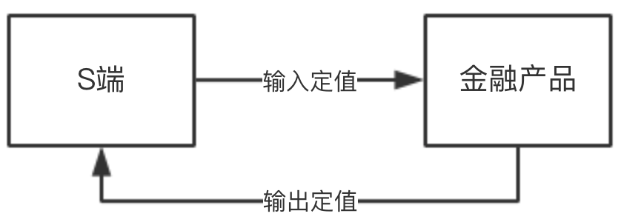

确认金融产品-改版
此次对确认金融产品页做交互及计算逻辑调整，通过车辆融资额计算所有贷款项。
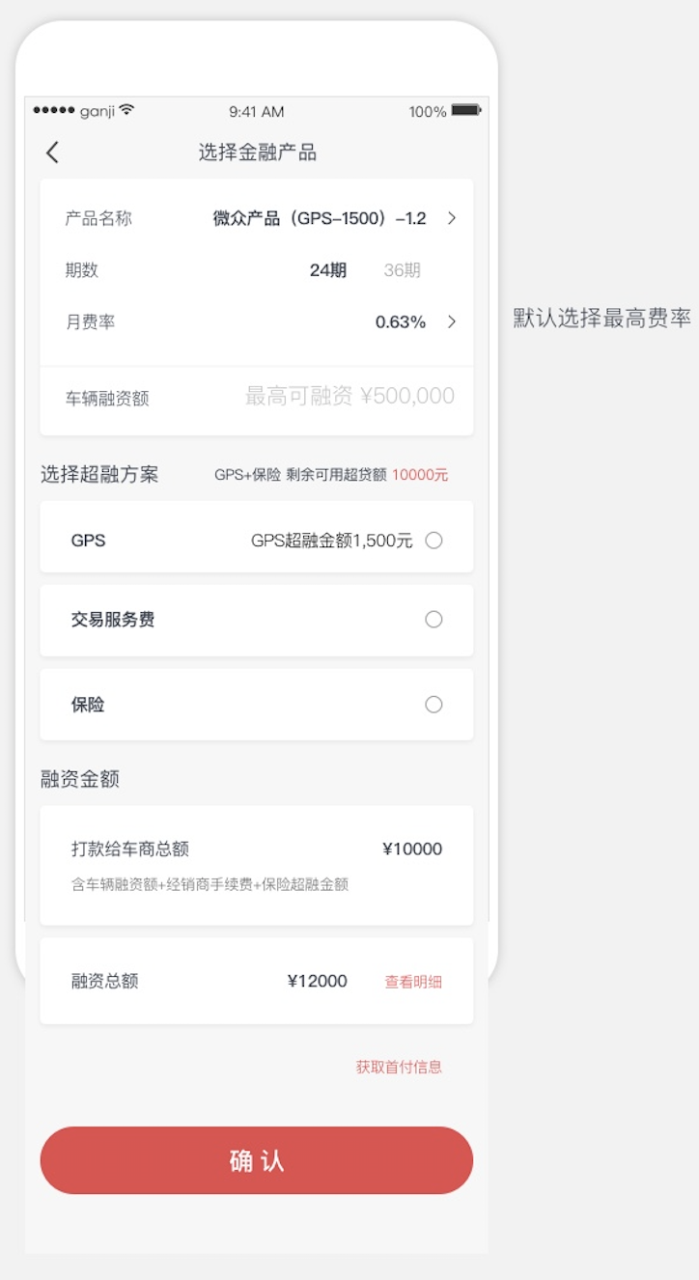

字段及交互说明
交互连接：http://uxd.58corp.com/index.php?share/file&user=zhanghaitao&sid=pRaYvSbz
标题 | 说明 | 交互
选择金融产品
产品名称 | 显示已选择金融产品名称 | 可更换其他金融产品，点击调到金融产品选择页
期数 | 显示当前可做期数 | 默认选中当前最小期数，更换期数时清空已选月费率
月费率 | 显示当前已选期数月费率 | 默认选中当前期数，最小费率，重选期数，清空当前已选，需提示用户重新选择月费率
车辆融资额 | 车部分融资金额，可进行修改 | 默认显示当前车辆最高融资额，修改时提示可输入区间范围，在范围内可进行修改
选择超融方案
GPS+保险剩余可用超融额**元 | 只计算此两项可用附加贷额度，因平台管理费不固定，可能出现误差 | 根据超融项计算剩余值：  附加贷总上限-附加费（以超融附加贷总额）
GPS超融 | 固定值，不可修改 | 默认不超，超融金额默认为0，勾选后根据可用额度进行超融及代扣计算：收费总额=超融金额+代扣金额
保险超融 | 可输入项 | 默认不超融，系统计算最大可融额度，再次额度下修改超融金额，输入值大于上限值时，系统自动回显最大值
融资金额
打款给车商总金额 | 显示给应给车商打款金额 | 打款给车商金额=车辆融资额+服务费+保险融资金额
融资总金额 | 显示客户融资的全部金额 | 融资总金额=车辆融资额+附加费
融资打款明细 | 功能按钮 | 点击弹窗显示融资打款明细，明细包含：车辆融资金额、服务费超融金额、平台管理费超融金额、GPS超融金额、保险超融金额、融资总金额、打款给车商总金额、MFR、MF
首付信息
获取首付信息 | 功能按钮 | 点击后计算首付、首付比例、月付、MFR、MF信息
首付 | 显示首付金额 | 首付=车辆成交价-车辆融资金额，保留两位小数
首付比例 | 显示首付比例 | 首付比例=首付/车辆成交价，保留2位小数
月付 | 显示月付信息 | 保留2位小数
MFR | 显示总返佣比例 | MFR=（GPS返佣金额）/（融资总金额-服务费融资金额-平台管理费融资金额）+高息高返对应返点比例
MF | 显示总返佣之 | （融资总金额-服务费融资金额-平台管理费融资金额）* MFR

初始化数据及计算逻辑，默认GPS和保险不超融：
个人资方最高授信需风控传值（微众），若无返回则取资方上限
一：核算车辆融资金额区间，确定最大可融额，最低首付比例按风控与金融产品配置取高值；
车辆最大可融金额D=min【授信金额，金融产品融资额上限，资方融资额上限，车辆评估价*（1-最低首付比例），车辆成交价*（1-最低首付比例），个人资方最高授信】
二：根据 最低期限、最低月费率、车辆最大可融金额，核算利差C（服务费与平台管理费），利差不占用风控授信额，但受附加贷总上限控制；
三：核算附加贷总上限：不考虑风控授信额度；
附加贷总上限E= min(授信金额-车辆融资金额+交易服务费超融金额+平台管理费超融金额，金融产品配置附加贷上限值，资方附加贷上限值，个人资方最高授信-车辆融资金额)；
新网金融产品附加贷上限取值：
附加贷≤min（成交价，评估价）*30%
微众金融产品附加贷上限取值：
2W-10W附加贷≤min（成交价，评估价*1.05）*30
10W以上（包括10W）附加贷≤min（成交价，评估价*1.05）*20
四：若利差C＞附加贷总上限E，则系统提示“附加贷额度超限，请修改费率或更换金融产品。”；若利差C≤E，则根据“GPS和保险”附加贷上限公式分配附加贷额度，及计算“打款给车商和融资总额”；
1、GPS超融金额=min{金融产品超融GPS单项上限值，资方超融GPS单项上限值，GPS收费金额，金融产品附加贷总上限值-服务费超融金额-平台管理费超融金额，资方附加贷总上限值-服务费超融金额-平台管理费超融金额，风控授信额-车辆融资额，个人资方最高授信-车辆融资额}
2、保险超融金额=min{金融产品超融保险单项上限值，资方超融保险单项上限值，附加贷总上限-交易服务费超融金额-平台管理费超融金额-GPS超融金额，风控授信金额-车辆融资额-GPS超融金额，个人资方最高授信-车辆融资额}
微众保险附加贷上限：
10W及以 保险超融≤min（成交价，评估价*1.05）*10%
10W以上 保险超融≤min（成交价，评估价*1.05）*5%
五：超融GPS：默认超融当前GPS最高可融金额，根据GPS与车辆融资金额，重新计算各项附加贷融资金额；
六：若核算后（GPS最高融资额+最新利差）＞附加贷总上限E，则通过利差反推公式重新计算利差，进行附加贷额度分配；
资方利率R1，期限N，对客利率R，融租本金（不含利差）A、融资总金额B、利差C
融租本金（不含利差）：
融资总金额B=车辆融资金额D+附加贷总上限E
融租本金反推公式：A=PV（R/12,N,PMT（R1/12,N,B））
息差公式：C=D-A
则重新分配附加贷GPS实际可融额=E-C
七：超融保险：超融计算同GPS，计算结果回显，同时为当前保险最大可融额

利差分配计算逻辑
服务费+平台管理费=利差，计算出利差之后进行分配：
- 服务费：重新定义服务费（经销商手续费），用于车商返佣，随车款直接打款给车商；
服务费= （车辆融资金额+GPS超融金额+保险超融金额）*息返比例
- 平台管理费：用于公司收入；
平台管理费=利差C-服务费

打款给车商金额
打款给车商金额=车辆融资金额+服务费+保险融资金额

融资总额
融资总额=车辆融资金额+服务费+平台管理费+GPS实际超融金额+保险实际超融金额

交互及系统提示

选择金融产品
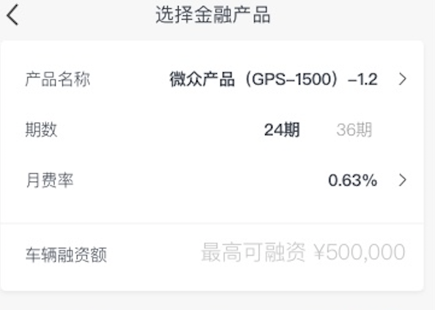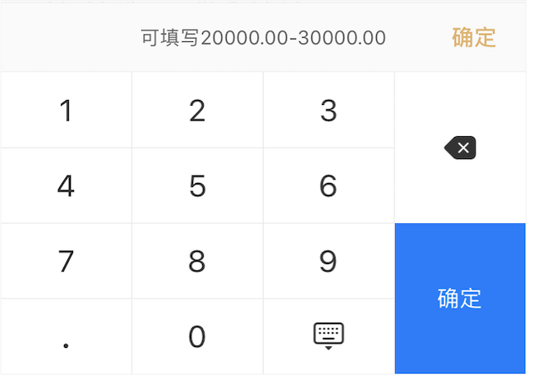
- 选择产品，跳转至金融产品列表页；
- 期数默认24期，切换期数，只清空月费率，未选择月费率，操作其他时提示“请选择月费率”；
- 车辆融资金额为输入项，点击打开数字键盘，可填写区间为“0-最高融资额”，最高可输入2位小数，超过最高区间，默认回显最高融资额；

选择超融方案
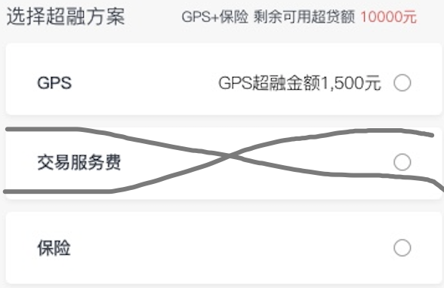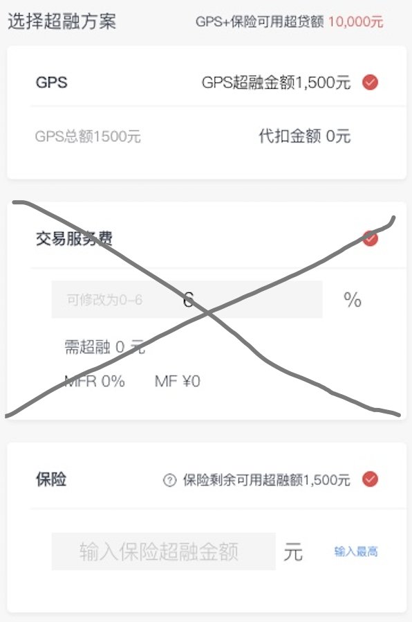
- GPS和保险默认不选中，“GPS+保险剩余可用超融额”暂时隐藏；
- 选中GPS后，展开此项，显示GPS超融额、GPS总额、代扣金额；
- 选中保险后，展开此项，显示保险可贷最高额，输入超融金额，打开数字键盘，输入高于最大额，则自动回显实际可贷最高额，点“输入最高”，自动填充最高可融金额；
- 若附加贷额度已用尽，点击GPS或保险后系统提示“附加贷超融额度已用尽”，不选中不展开；

融资金额
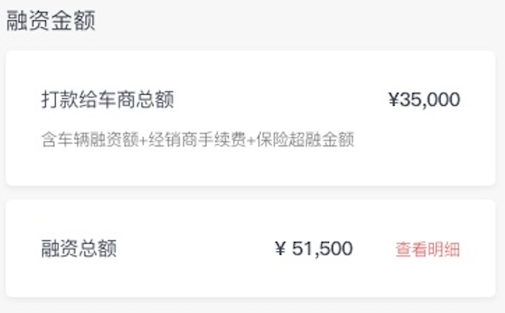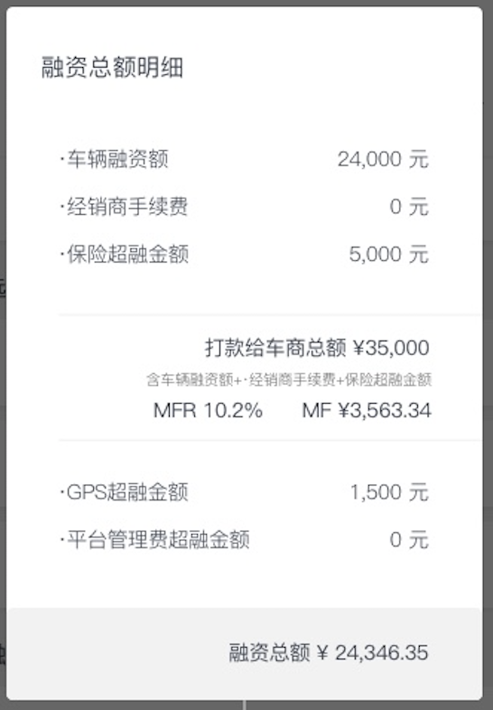
- 打款给车商总额与融资总额为回显项，不可编辑；
- 点击“查看明细”打开明细弹窗，弹窗内按截图显示数据；

融资金额
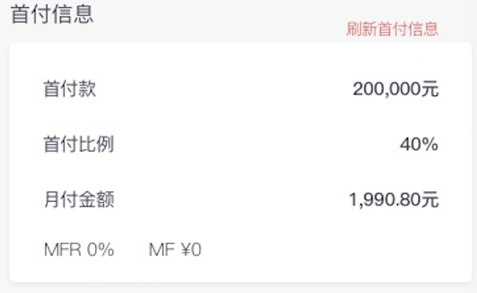
- 点击“刷新首付信息”计算首付、首付比例、月付金额、MFR\MF数据。

确认按钮校验

- 点击确认按钮需检验MFR与融资总金额数据；
- MFR检验：检验当前城市最高返佣上限，若MFR大于设置最高上限，则提示“MFR超限，请调整费率或融资金额”；
- 融资总金额校验：
- 若融资总金额>min（资方融资额上限，金融产品融资额上限，个人资方最高授信），则系统提示“融资总金额超限，请修改融资金额。”
- 若融资总金额＜金融产品配置最低下限，则提示“融资总金额过低，请修改融资金额。”

